1、供应商结算登记：已经追加了费用，而且显示已经成功，如下图：

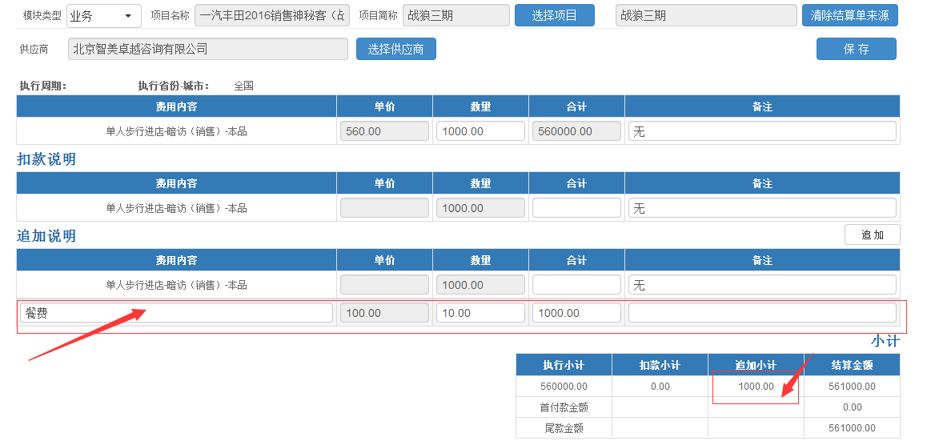

2、供应商结算管理：刚才已经追加成功，但是在这里查询不到，如下图：

